**Diagrama E-R**

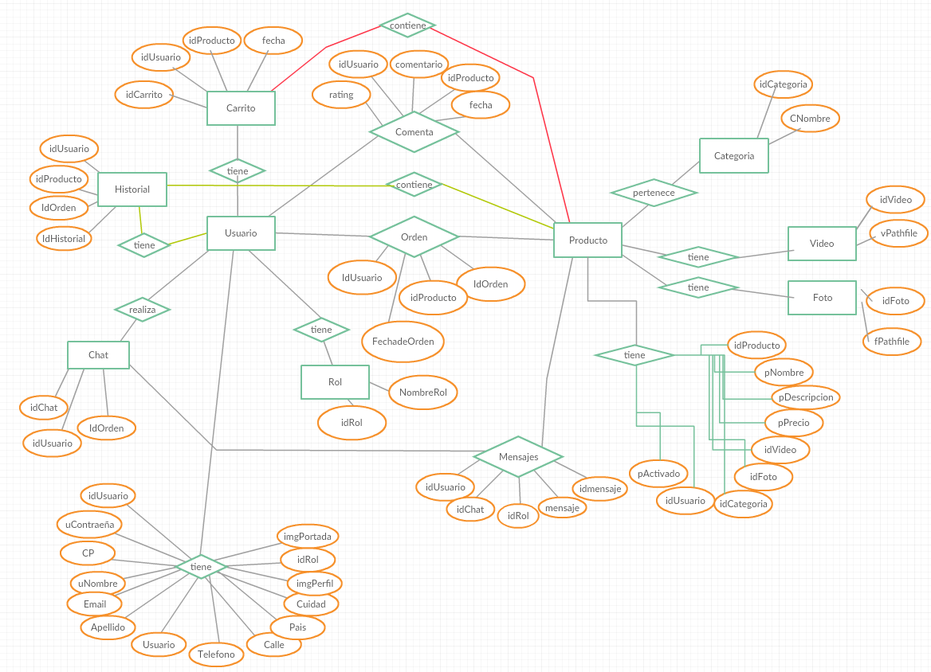

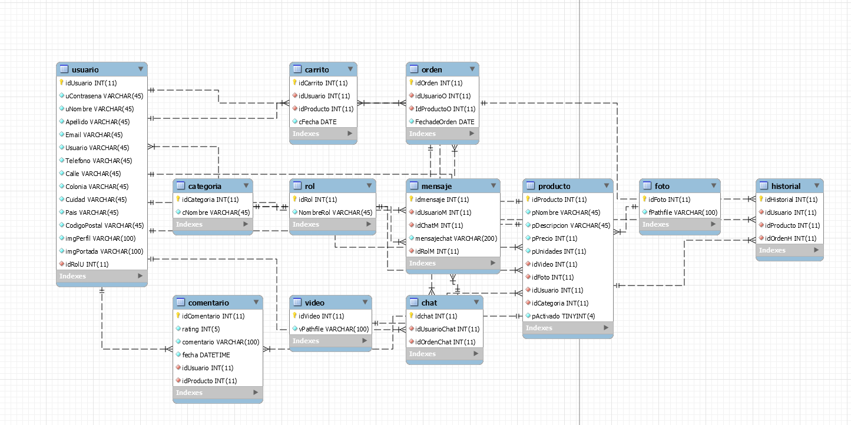**Diagram**

**Mapeo de Base**

**Usuario**

|  |  |  |
| --- | --- | --- |
| **Contenido** | **Valor** | **Llave** |
| idUsuario | INT(11) | Llave Primaria |
| uContraseña | VARCHAR(45) |  |
| uNombre | VARCHAR(45) |  |
| Apellido | VARCHAR(45) |  |
| Email | VARCHAR(45) |  |
| Usuario | VARCHAR(45) |  |
| Teléfono | VARCHAR(45) |  |
| Calle | VARCHAR(45) |  |
| Colonia | VARCHAR(45) |  |
| Cuidad | VARCHAR(45) |  |
| País | VARCHAR(45) |  |
| CodigoPostal | VARCHAR(45) |  |
| imgPerfil | VARCHAR(100) |  |
| imgPortada | VARCHAR(100) |  |
| idRolU | INT(11) | Llave Foránea |

**Producto**

|  |  |  |
| --- | --- | --- |
| **Contenido** | **Valor** | **Llave** |
| idProducto | INT(11) | Llave Primaria |
| pNombre | VARCHAR(45) |  |
| pDescripcion | VARCHAR(45) |  |
| pPrecio | INT(11) |  |
| pUnidades | INT(11) |  |
| idVideo | INT(11) | Llave Foránea |
| idFoto | INT(11) | Llave Foránea |
| idUsuario | INT(11) | Llave Foránea |
| ididCategoria | INT(11) | Llave Foránea |
| pActivado | TINYINT(4) |  |

**Foto**

|  |  |  |
| --- | --- | --- |
| **Contenido** | **Valor** | **Llave** |
| idFoto | INT(11) | Llave Primaria |
| fPathfile | VARCHAR(100) |  |

**Video**

|  |  |  |
| --- | --- | --- |
| **Contenido** | **Valor** | **Llave** |
| idVideo | INT(11) | Llave Primaria |
| vPathfile | VARCHAR(100) |  |

**Categoria**

|  |  |  |
| --- | --- | --- |
| **Contenido** | **Valor** | **Llave** |
| idCategoria | INT(11) | Llave Primaria |
| cNombre | VARCHAR(45) |  |

**Rol**

|  |  |  |
| --- | --- | --- |
| **Contenido** | **Valor** | **Llave** |
| idRol | INT(11) | Llave Primaria |
| NombreRol | VARCHAR(45) |  |

**Carrito**

|  |  |  |
| --- | --- | --- |
| **Contenido** | **Valor** | **Llave** |
| idCarrito | INT(11) | Llave Primaria |
| idUsuario | INT(11) | Llave Foránea |
| idProducto | INT(11) | Llave Foránea |
| cFecha | DATE |  |

**Orden**

|  |  |  |
| --- | --- | --- |
| **Contenido** | **Valor** | **Llave** |
| idOrden | INT(11) | Llave Primaria |
| idUsuario | INT(11) | Llave Foránea |
| idProducto | INT(11) | Llave Foránea |
| FechadeOrden | DATE |  |

**Comentario**

|  |  |  |
| --- | --- | --- |
| **Contenido** | **Valor** | **Llave** |
| idComentario | INT(11) | Llave Primaria |
| rating | INT(5) |  |
| comentario | VARCHAR(100) |  |
| fecha | DATETIME |  |
| idUsuario | INT(11) | Llave Foránea |
| idProducto | INT(11) | Llave Foránea |

**Historial**

|  |  |  |
| --- | --- | --- |
| **Contenido** | **Valor** | **Llave** |
| idHistorial | INT(11) | Llave Primaria |
| idUsuario | INT(11) | Llave Foránea |
| idProducto | INT(11) | Llave Foránea |
| idOrdenH | INT(11) | Llave Foránea |